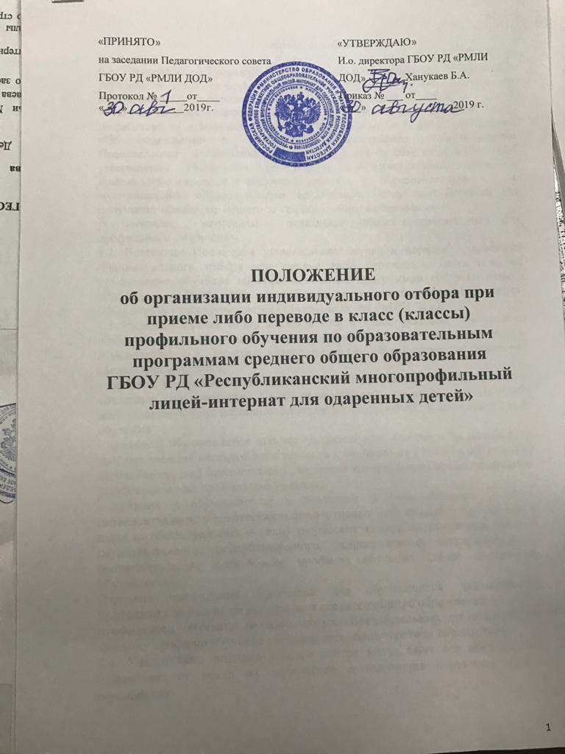
- Общие положения

1.1. Положение об организации индивидуального отбора при приеме либо переводе в класс (классы) профильного обучения по образовательным программам среднего общего образования ГБОУ РД «Республиканский многопрофильный лицей-интернат для одаренных детей» разработано на основании Федерального закона от 29.12.2012 г. № 273-ФЗ «Об образовании в Российской Федерации», постановления Правительства Республики Дагестан от 22 апреля 2016 года №105 «Об утверждении Положения об организации индивидуального отбора при приеме либо переводе в государственные образовательные и муниципальные образовательные организации Республики Дагестан для получения основного общего и среднего общего образования с углубленным изучением отдельных учебных предметов или для профильного обучения».
1.2. Настоящее Положение устанавливает случаи и порядок организации индивидуального отбора при приеме либо переводе в класс (классы) профильного обучения по образовательным программам среднего общего образования ГБОУ РД «Республиканского многопрофильного лицея-интерната для одаренных детей» (далее ГБОУ РД РМЛИ ДОД)
1.3. Индивидуальный отбор обучающихся в класс (классы) профильного обучения, в том числе на основе индивидуальных учебных планов, осуществляется с десятого класса из числа обучающихся на основании следующих критериев:
- наличие у обучающегося годовых отметок успеваемости «хорошо» или «отлично» по учебному (-ым) предмету(-ам), изучение которого(-ых) предполагается на углубленном или профильном уровнях, за последние 2 года обучения;
- наличие у обучающегося отметок «хорошо» или «отлично» по результатам государственной итоговой аттестации за курс основного общего образования по учебному(-ым) предмету(-ам) , изучение которого(-ых) предполагается на углубленном или профильном уровнях;
- наличие у обучающегося в последние 2 года обучения учебных, интеллектуальных, творческих или спортивных достижений в олимпиадах и иных интеллектуальных и (или) творческих конкурсах различных уровней (муниципального, республиканского, всероссийского, международного), соответствующих выбранному профилю обучения (далее достижения обучающегося).
Перечень профильных предметов для обучающихся планирующих продолжить обучение по программам среднего общего образования в классах профильного обучения муниципальных образовательных организаций, по каждому профилю обучения утверждается министерством образования.
1.4. Участниками индивидуального отбора могут быть все обучающиеся независимо от места их жительства и получения основного общего образования.

1.5. Информирование обучающихся, родителей (законных представителей) о сроках, времени, месте подачи заявлений и процедуре проведения индивидуального отбора осуществляется ГБОУ РД «РМЛИ ДОД» через официальный сайт лицея, информационные стенды, средства массовой информации не позднее 30 календарных дней до начала проведения индивидуального отбора.
1.6. Дополнительное информирование может осуществляться через ученические и родительские собрания.

2. Организация приема документов для проведения индивидуального отбора

2.1. Для проведения индивидуального отбора в класс (классы) профильного обучения, в том числе на основе индивидуальных учебных планов, в ГБОУ РД «РМЛИ ДОД» создается комиссия по проведению индивидуального отбора обучающихся в класс (классы) профильного обучения, в том числе на основе индивидуальных учебных планов.
2.2. В состав комиссии по проведению индивидуального отбора обучающихся в класс (классы) профильного обучения, в том числе на основе индивидуальных учебных планов входят:
− руководящие и педагогические работники ГБОУ РД «РМЛИ ДОД» (учителя-предметники по соответствующей образовательной области или профильным учебным предметам, руководители предметных кафедр и предметных методических объединений по соответствующей образовательной области или профилю, заместители руководителя образовательной организации, курирующие вопросы качества профильного обучения, представители психолого-педагогической службы).
Численность, персональный состав, режим работы комиссии по проведению индивидуального отбора обучающихся утверждается приказом директора лицея. Решения комиссии оформляются протоколом.
2.3. Для осуществления индивидуального отбора в класс (классы) профильного обучения родители (законные представители) обучающихся представляют следующие документы:
− заявление на имя директора лицея об участии в отборе (приложение 1);
− документ, подтверждающий статус заявителя (оригинал для ознакомления);
− копия аттестата об основном общем образовании с предъявлением оригинала;
− документ, выданный образовательной организацией, содержащий сведения о результатах основного государственного экзамена обучающегося из протокола проверки результатов основного государственного экзамена.

Родители (законные представители) обучающегося вправе представить по собственной инициативе иные документы, подтверждающие индивидуальные образовательные достижения обучающихся.
В заявлении родителями (законными представителями) обучающегося указываются следующие сведения:
а) фамилия, имя, отчество (последнее - при наличии) обучающегося; б) дата и место рождения обучающегося;
в) фамилия, имя, отчество (последнее - при наличии) родителей (законных представителей) обучающегося;
г) класс профильного обучения, в том числе на основе индивидуальных учебных планов, для приема либо перевода в который организован индивидуальный отбор обучающихся.
Прием документов для осуществления индивидуального отбора осуществляется до 15 июня текущего года.
2.4. Прием и регистрация документов, представленных родителями (законными представителями) обучающихся, осуществляется работником лицея, ответственным за прием и регистрацию заявлений в журнале приёма заявлений по индивидуальному отбору (приложение 2).
2.5. Заявителю выдается документ, содержащий следующую информацию (приложение 3):
− входящий номер заявления;
− перечень представленных документов и отметка об их получении, заверенная подписью работника лицея, ответственного за прием и регистрацию заявлений в журнале приёма заявлений по индивидуальному отбору, и штампом лицея;
− сведения о сроках уведомления о зачислении;
− контактные телефоны для получения информации.

3. Индивидуальный отбор в класс (классы) профильного обучения 3.1. Индивидуальный отбор в класс (классы) профильного обучения проводится в 4 этапа:
1 этап – составление ранжированного списка обучающихся на основе итоговой суммы баллов, складывающейся из суммы первичных баллов, полученных по результатам государственной итоговой аттестации по двум профильным предметам, и баллов за индивидуальные образовательные достижения обучающихся по профильным предметам (при очном участии: муниципальный уровень – 1 балл, региональный уровень – 2 балла, Всероссийский уровень – 3 балла, Международный уровень – 4 балла; при
заочном/дистанционном участии: 1 балл на любом уровне) – не позднее 15 июня текущего года.
2 этап – составление списка обучающихся, рекомендованных к зачислению комиссией по проведению индивидуального отбора обучающихся в класс (классы) профильного обучения, в том числе на основе индивидуальных учебных планов, на основании ранжированного списка обучающихся и до заполнения установленного количества мест – не позднее 25 июня текущего года.
При равенстве баллов у обучающихся, претендующих на последнее или последние места из установленного количества мест, преимущественное право на включение в список обучающихся, рекомендованных к зачислению, получают обучающиеся, имеющие более высокий средний балл аттестата об основном общем образовании.
3 этап – прием заявлений родителей (законных представителей) о согласии на зачисление (приложение 4), личных дел обучающихся, подлинников аттестатов об основном общем образовании – не позднее 30 июня текущего года.
4 этап – принятие решения о зачислении обучающихся – не позднее 1 июля текущего года.
3.2. Информация об этапах индивидуального отбора доводится до сведения обучающихся и их родителей (законных представителей) через официальный сайт лицея в информационно-телекоммуникационной сети Интернет и информационный стенд.
3.3. Приказы о зачислении в ГБОУ РД «РМЛИ ДОД» подлежат размещению на информационном стенде в лицее в день их издания.
3.4. Дополнительный индивидуальный отбор обучающихся производится при наличии свободных мест в ГБОУ РД «РМЛИ ДОД» до начала учебного года в порядке, установленном в п. 3.1 настоящего Положения.
3.5. Перевод обучающегося в другую образовательную организацию, реализующую образовательную программу профильного обучения, осуществляется в порядке, утвержденном приказом Министерства образования и науки Российской Федерации от 12.03.2014 № 177 «Об утверждении Порядка и условий осуществления перевода обучающихся из одной организации, осуществляющей образовательную деятельность по образовательным программам начального общего, основного общего и среднего общего образования, в другие организации, осуществляющие образовательную деятельность по образовательным программам соответствующих уровня и направленности».

Обучающимся может быть предоставлено право изменения профиля обучения в течение учебного года при следующих условиях:
− наличие свободных мест в классе профильного обучения;
− отсутствие академической задолженности по учебным предметам за прошедший период обучения;
− успешная сдача испытаний по предметам вновь выбранного профиля по материалам и критериям оценки, разработанным ГБОУ РД «РМЛИ ДОД».

Приложение 1
к Положению об организации индивидуального отбора при приеме либо переводе в класс (классы) профильного обучения по образовательным программам среднего общего образования

Форма заявления родителей (законных представителей) для участия в индивидуальном отборе в 10 класс

Директору ГБОУ РД «РМЛИ ДОД» (краткое наименование образовательного учреждения)

(фамилия, инициалы директора образовательного учреждения)

(фамилия, имя, отчество заявителя -

родителя (законного представителя) несовершеннолетнего обучающегося)
проживающего по адресу: _________________________________________________________________________________________________________

ЗАЯВЛЕНИЕ

Прошу принять документы моего ребёнка (сына, дочери) _____________________________________________________________________________
(фамилия, имя, отчество)
_________________года рождения, место рождения ________________________________, (число, месяц, год рождения)
имеющего основное общее образование, для участия в индивидуальном отборе в 10 класс для получения среднего общего образования.
Профиль обучения _________________________________________________________ (указать профиль обучения)
Изучаемый иностранный язык: __________________________________________________

________________ 20___ г.
(дата) (личная подпись заявителя)

С Уставом учреждения, лицензией на право ведения образовательной деятельности, свидетельством о государственной аккредитации, образовательными программами и документами, регламентирующими организацию и осуществление образовательной деятельности, правами и обязанностями обучающихся, Положением об организации индивидуального отбора при приеме либо переводе в класс (классы) профильного обучения по образовательным программам среднего общего образования ГБОУ РД «РМЛИ ДОД» ознакомлен (а).
________________ 20___ г.
(дата) (личная подпись заявителя)

Даю согласие ГБОУ РД «РМЛИ ДОД» на обработку персональных данных _____________________________________________________________________________________
(фамилия, имя, отчество)
в объеме, указанном в заявлении и прилагаемых документах, для участия в индивидуальном отборе в 10 класс.
________________ 20___ г.
(дата) (личная подпись заявителя)
Приложение 2
к Положению об организации индивидуального отбора при приеме либо переводе в класс (классы) профильного обучения по образовательным программам среднего общего образования

Форма журнала регистрации заявлений для индивидуального отбора в 10 профильные классы

№ п/п | ФИО | ОУ, выпускником которого является | Представленные документы |  |  |  |  | Уведомление получил (подпись) | Документы зарегистрировал (подпись)
 |  |  | дата приема заявления | заявление | аттестат | справка | портфолио

Приложение 3
к Положению об организации индивидуального отбора при приеме либо переводе в класс (классы) профильного обучения по образовательным программам среднего общего образования

Форма расписки о приеме документов

Расписка в получении документов для участия в индивидуальном отборе в 10 профильный класс ГБОУ РД «РМЛИ ДОД»
от гр. ________________________________________________________________________ в отношении ребенка __________________________________________________________, дата рождения ________________________________________________________________ регистрационный № _______ от «______» _________________ 20 ____ г.
Перечень представленных документов: − заявление (да/нет);
− аттестат об основном общем образовании (оригинал / копия);
− документ, выданный образовательной организацией, содержащий сведения о результатах основного государственного экзамена обучающегося (оригинал / копия);
− портфель учебных достижений («портфолио») (да / нет)
Срок уведомления о зачислении _________________________________________________ Срок подачи подлинников документов (в случае зачисления)_________________________ Контактная информация учредителя
Документы принял _____________________/ФИО принявшего документы/ Контактный телефон
МП

Приложение 4
к Положению об организации индивидуального отбора при приеме либо переводе в класс (классы) профильного обучения по образовательным программам среднего общего образования

Форма заявления родителей (законных представителей) для приёма в десятый класс образовательного учреждения

Директору ГБОУ РД «РМЛИ ДОД» (краткое наименование образовательного учреждения)

(фамилия, инициалы директора образовательного учреждения)

(фамилия, имя, отчество заявителя -

родителя (законного представителя) несовершеннолетнего обучающегося)

зарегистрированного по адресу: населенный пункт
улица
дом кв. проживающего по адресу:
населенный пункт улица
дом кв. домашний телефон
сот. телефон (мать) сот. телефон (отец)

ЗАЯВЛЕНИЕ Прошу зачислить моего ребенка (сына, дочь)
_____________________________________________________________________________ (фамилия, имя, отчество)
_______________________________________________________________, в _______ класс (дата и место рождения)
для получения среднего общего образования.
Профиль обучения _________________________________________________________ (указать профиль обучения)
Изучаемый иностранный язык: __________________________________________________ Мать:________________________________________________________________________ _____________________________________________________________________________
(фамилия, имя, отчество, адрес места жительства) Отец:_________________________________________________________________________ _____________________________________________________________________________
(фамилия, имя, отчество, адрес места жительства)

________________ 20___ г.
(дата) (личная подпись заявителя)

С Уставом учреждения, лицензией на право ведения образовательной деятельности, свидетельством о государственной аккредитации, образовательными программами и документами, регламентирующими организацию и осуществление образовательной деятельности, правами и обязанностями обучающихся, Положением об организации индивидуального отбора при приеме либо переводе в класс (классы) профильного обучения по образовательным программам среднего общего образования ГБОУ РД «РМЛИ ДОД» ознакомлен (а).
________________ 20___ г.
(дата) (личная подпись заявителя)

Даю согласие ГБОУ РД «РМЛИ ДОД» на обработку персональных данных _____________________________________________________________________________
(фамилия, имя, отчество)
в объеме, указанном в заявлении и прилагаемых документах, с целью организации его (ее) обучения и воспитания при оказании муниципальной услуги.
________________ 20___ г.
(дата) (личная подпись заявителя)

